考点名称：仪器的装配和连接

仪器的组装原则和顺序：
①组装顺序一般是：由下到上，从左至右。
②制备气体并验证气体的性质、收集、尾气处理等顺序一般是：制气→净化→干燥→验证性质→收集→ 尾气处理等。
③仪器之间的连接方法是：干燥管——“大进小出”；洗气瓶——进气管在液面下，出气管在液面上。如下图所示。
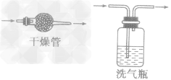

仪器连接方法：

连接类型 | 操作步骤及注意事项 | 图示
玻璃管插入 (带孔)橡皮塞 | 左手拿塞，右手拿管，一端润湿，转动插入 | 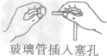
连接玻璃管和橡胶管 | 左手拿橡胶管，右手拿玻璃管，一端润湿，转动插进橡胶管 | 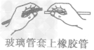
容器口塞橡皮塞 | 左手拿容器，右手拿塞子，慢慢转动，塞进容器口。切不可把容器放在桌子上使劲塞进，以免压碎容器 | 